**LỄ KHAI GIẢNG NĂM HỌC 2025 – 2026**

**TRƯỜNG THPT QUANG TRUNG**

Sáng ngày 5 tháng 9 năm 2025, trong không khí hào hùng của mùa thu lịch sử, kỷ niệm **80 năm Cách mạng Tháng Tám thành công và Quốc khánh 2/9** – mốc son chói lọi mở ra kỷ nguyên độc lập, tự do cho dân tộc Việt Nam, cũng là dấu mốc quan trọng trong chặng đường **80 năm hình thành và phát triển của ngành Giáo dục Việt Nam (1945 – 2025)**, trường THPT Quang Trung long trọng tổ chức **Lễ Khai giảng năm học 2025 – 2026**.

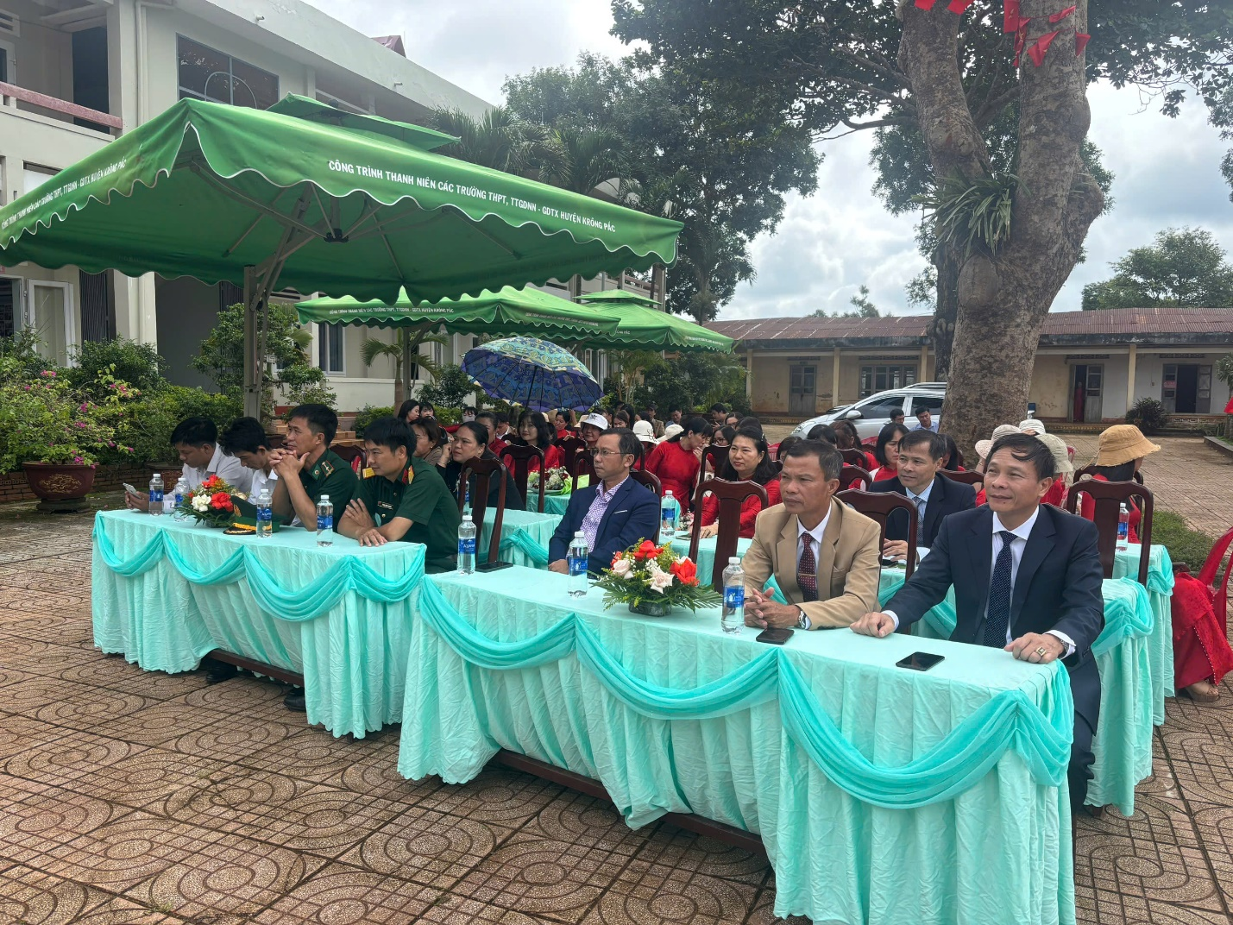

Về dự với buổi lễ, nhà trường vinh dự được đón tiếp các đồng chí lãnh đạo địa phương, đại diện các ban ngành đoàn thể cùng Ban đại diện Cha mẹ học sinh. Các đại biểu đã trân trọng tặng hoa chúc mừng, thể hiện tình cảm và sự quan tâm sâu sắc dành cho thầy và trò nhà trường.

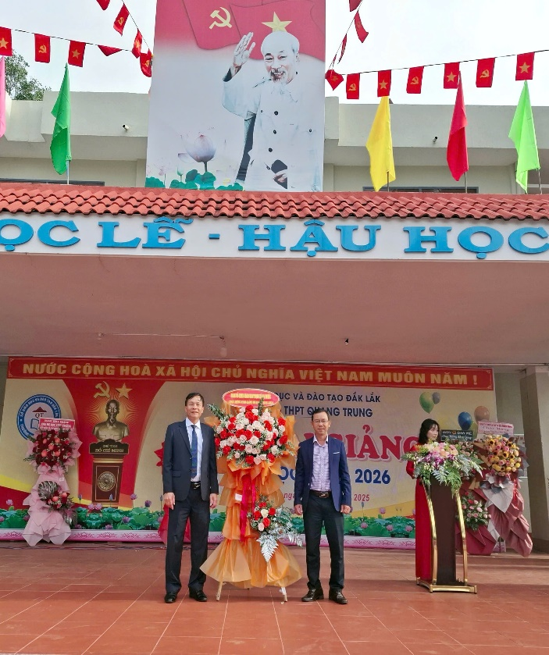 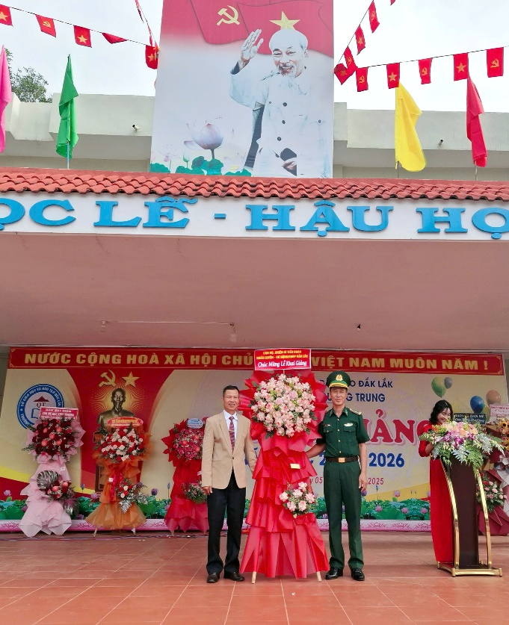

Một trong những nội dung ý nghĩa của buổi lễ là phần **chào đón học sinh lớp 10** – thế hệ học sinh mới chính thức trở thành thành viên của mái trường THPT Quang Trung, mang theo niềm tin yêu, niềm tự hào và khát vọng học tập, rèn luyện.

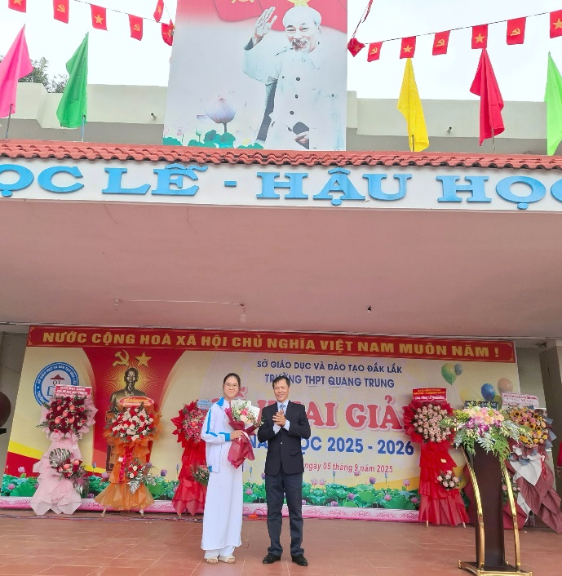 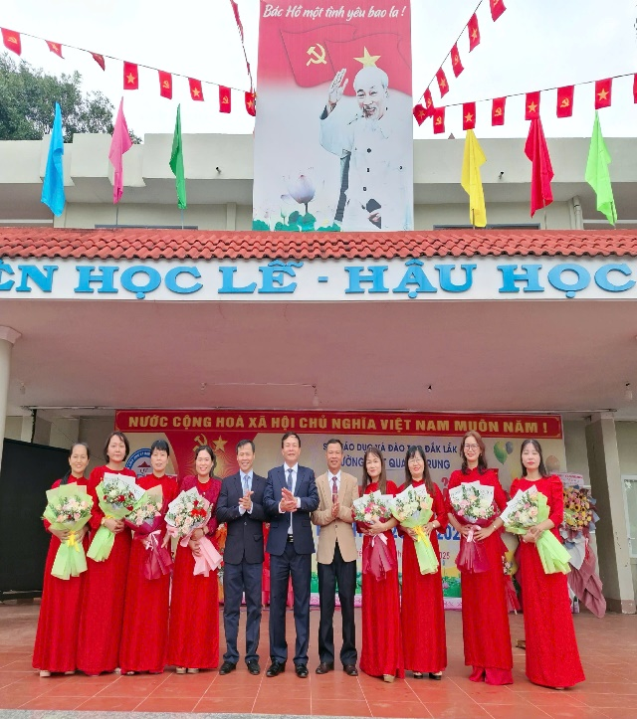

Nhân dịp này, nhà trường đã trao **những suất học bổng khuyến khích học tập** cho các em học sinh có thành tích xuất sắc: học sinh đạt điểm cao trong kỳ thi tốt nghiệp THPT năm 2025 và học sinh có kết quả nổi bật trong kỳ thi tuyển sinh lớp 10 năm học 2025 – 2026. Đây là nguồn động viên to lớn, tiếp thêm động lực để các em nỗ lực vươn lên, phát huy truyền thống hiếu học của dân tộc và những giá trị tốt đẹp của nhà trường.

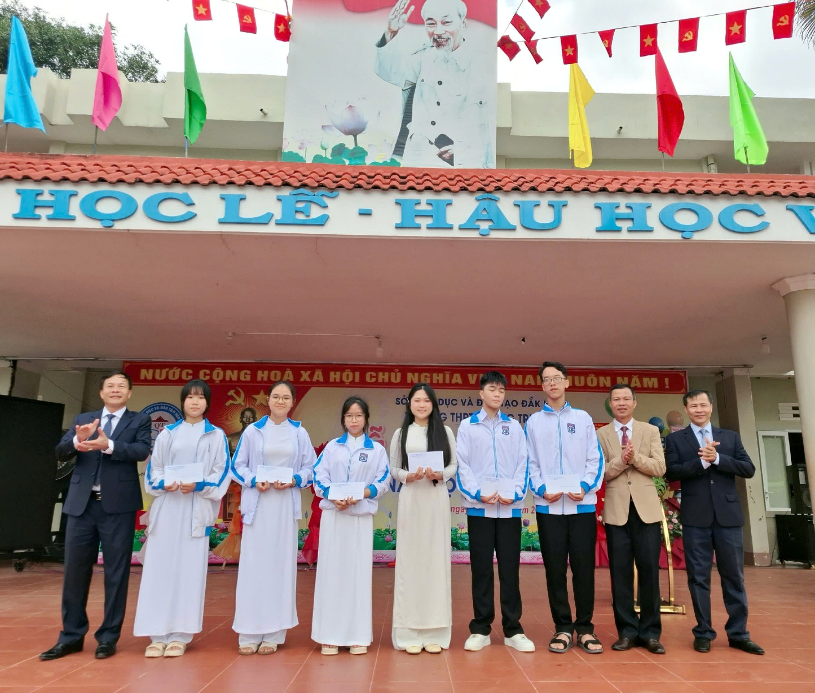

Phần đặc biệt và trang trọng nhất của buổi lễ là chương trình Lễ Khai giảng toàn quốc do Bộ Giáo dục và Đào tạo tổ chức. Hòa chung không khí cả nước, cùng nhau ôn lại **80 năm truyền thống vẻ vang của ngành Giáo dục Việt Nam**, thầy và trò trường THPT Quang Trung đã trang nghiêm hướng lên màn hình theo dõi. Tiếng trống khai trường vang lên giòn giã, ngân xa khắp mọi miền Tổ quốc, trở thành âm thanh thiêng liêng chào đón năm học mới, khơi dậy trong mỗi thầy cô và học sinh niềm tin, quyết tâm và khát vọng vươn tới những thành công rực rỡ.

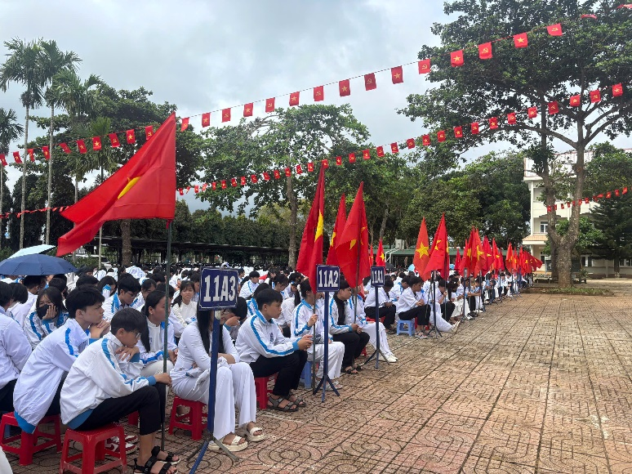 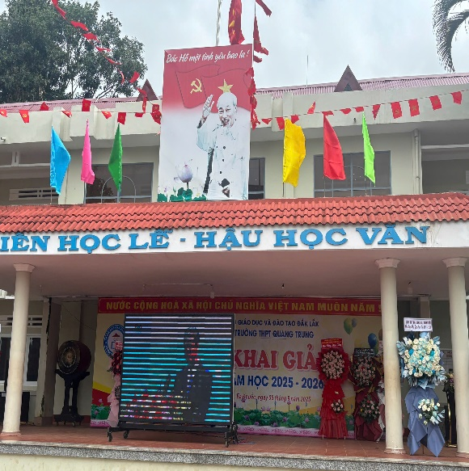

Buổi lễ đã khép lại trong bầu không khí **trang trọng, phấn khởi, tràn đầy niềm tin và hy vọng** vào một năm học mới thắng lợi.

